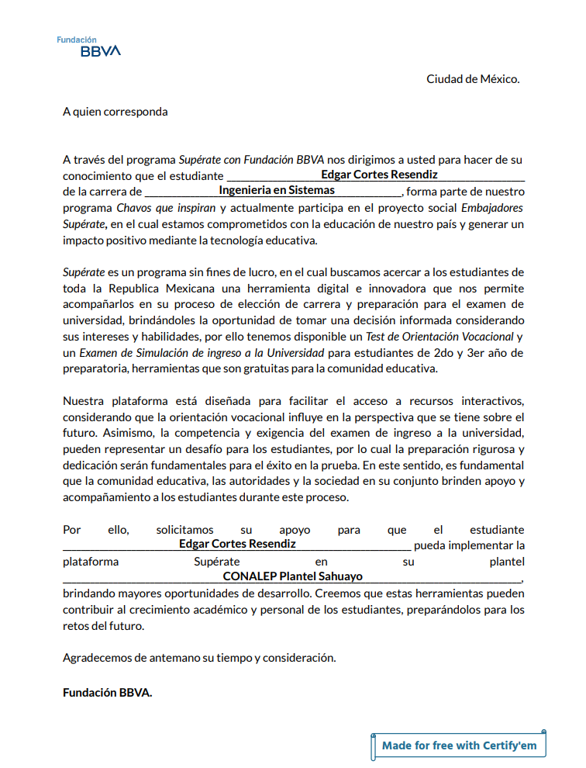

**REQUISITOS DE INGRESO A LA PLATAFORMA**

**1.-** El Estudiante deberá de ingresar a la siguiente página: <https://www.superateconfundacionbbva.mx/home>

2.- Una vez ingresado a esa página deberán de ingresar al botón de **CREAR NEVA CUENTA** **que aparece en la parte superior derecha de la página** o en **CREAR CUENTA** **que esta en la parte central de la página**, como se puede ver en la imagen.



3.- Una vez ingresan, les aparecerá un menú en donde se les pregunta si son estudiantes, familiar de un colaborador de BBVA o un docente, en el caso del estudiante, deberá de ingresar al apartado de estudiante.

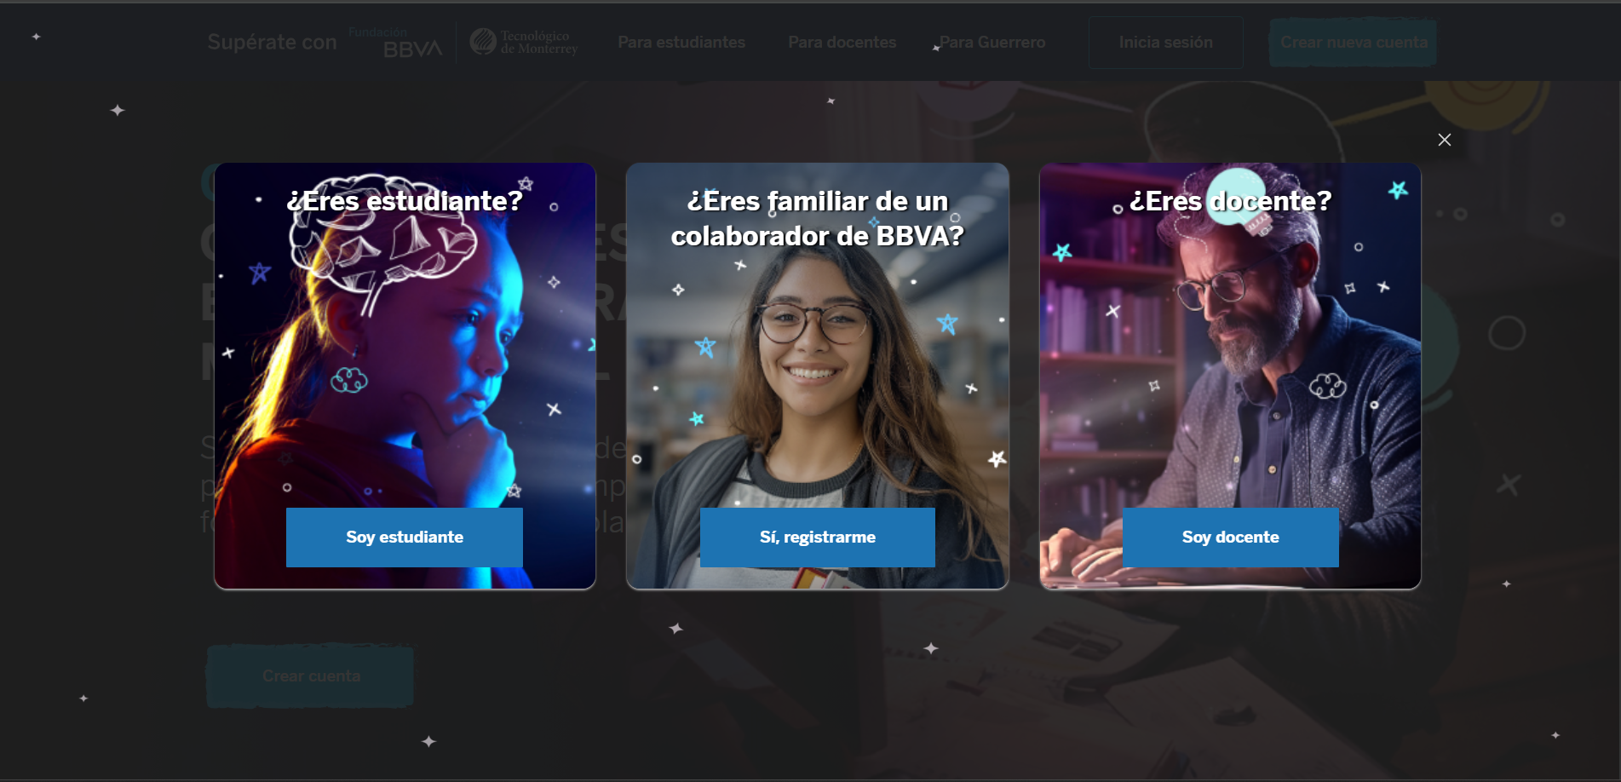

4.- Una vez ingresan a ese apartado, les desplegara dos opciones una en donde se podrán registrar a través de una lista de instituciones y otra que es sin convocatoria, esta última opción es la que el estudiante deberá de seleccionar para comenzar su registro dentro de la plataforma.

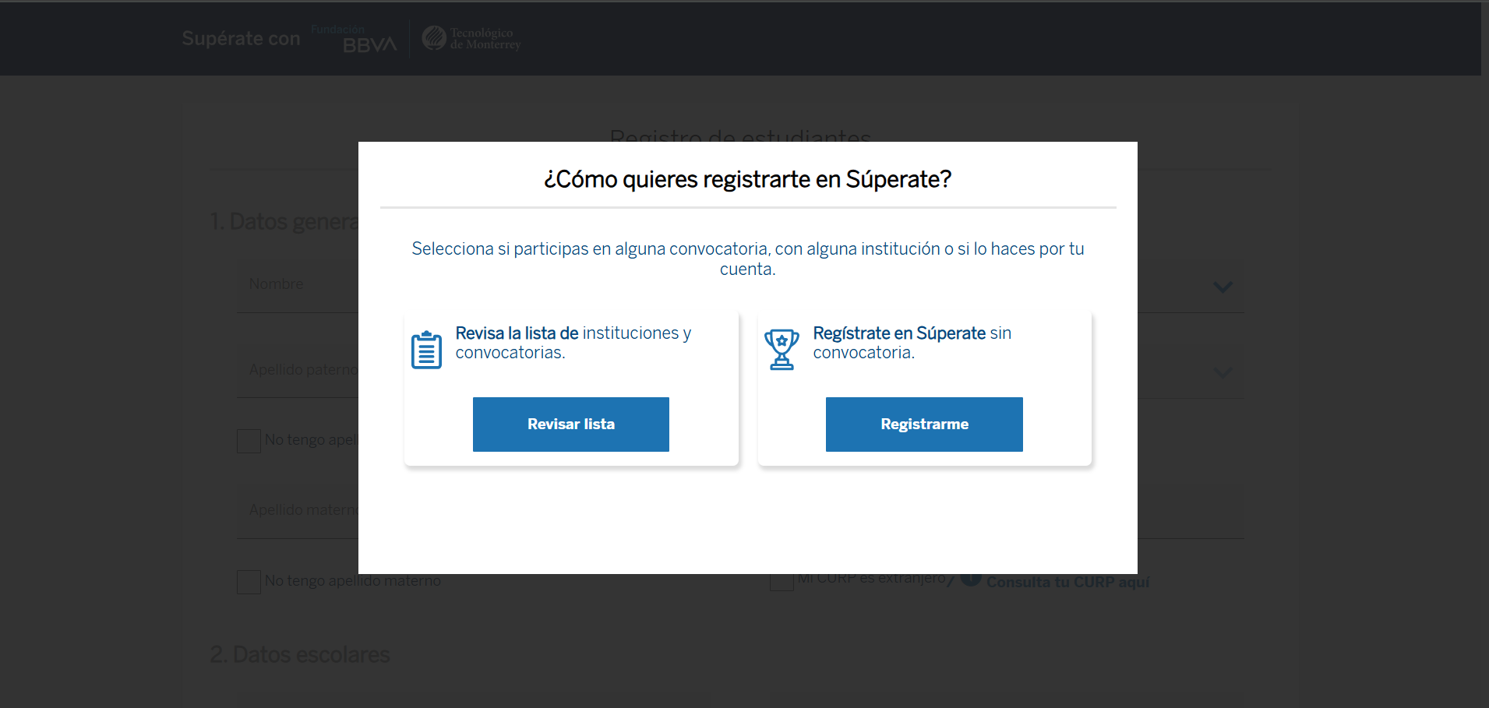

5.- Dentro de este registro se pedirán los siguientes datos:

- Nombre completo del estudiante.

- Estado y el municipio donde vive el estudiante.

- CURP del estudiante.

- El nivel escolar del estudiante (en este caso será preparatoria).

- Grado escolar (si es de segundo o tercer año).

- Correo electrónico.

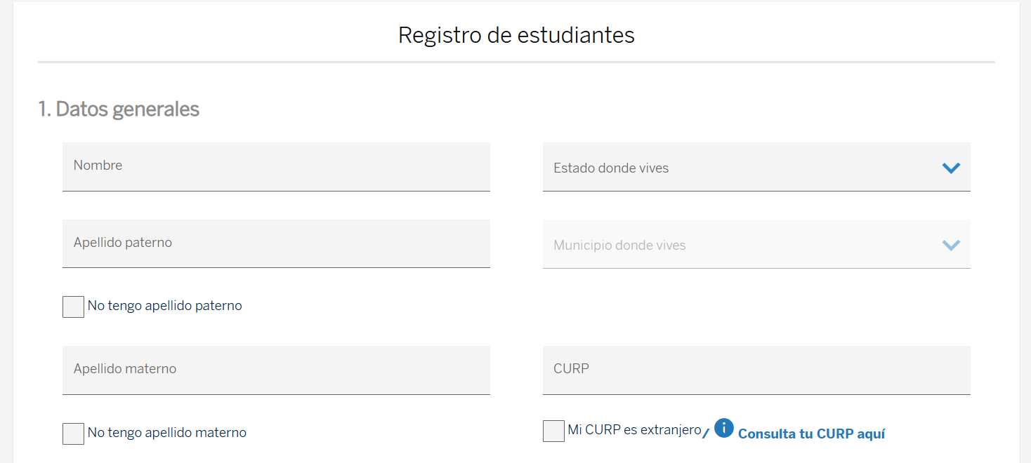

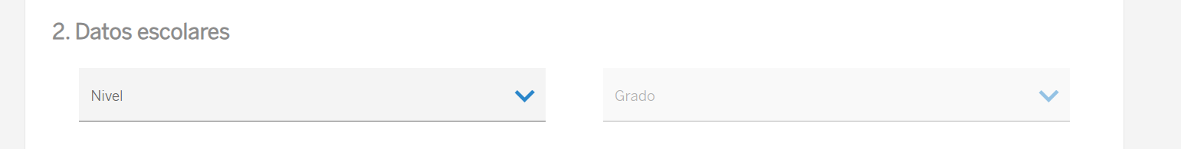

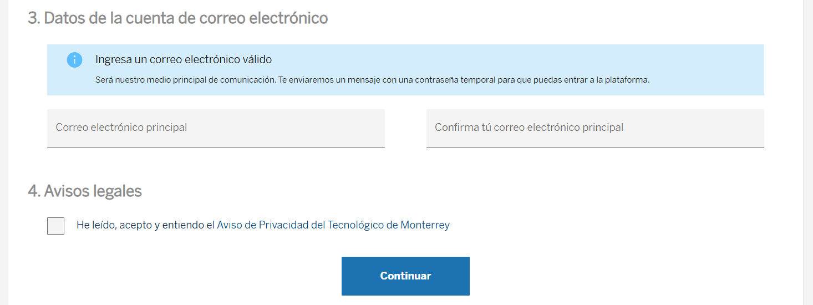

6.- Una vez que el estudiante cree su usuario, se le enviara un correo con la información sobre su nombre de usuario y su contraseña temporal.

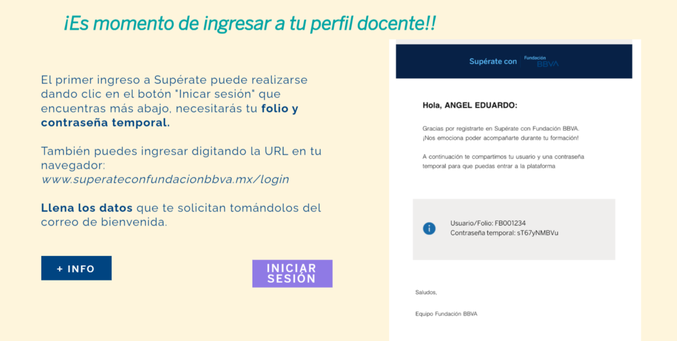

7.- Una vez el estudiante ingrese el usuario y la contraseña temporal, la página les pedirá que ingresen una nueva contraseña en donde los estudiantes deberán de ingresar una contraseña que sea de 10 caracteres, debe de contener al menos un número y al menos una mayúscula.

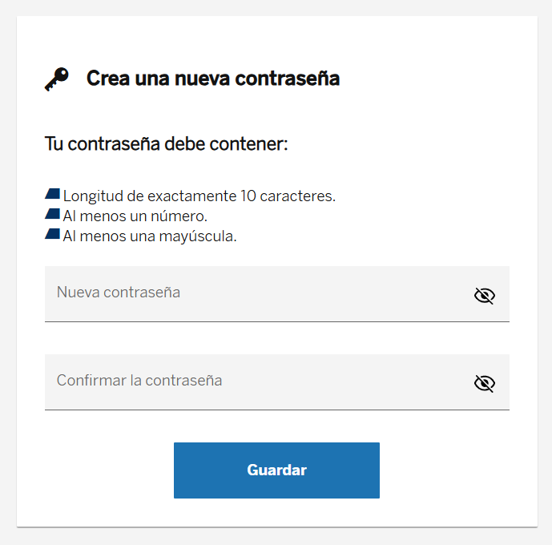

8.- Ya que los estudiantes tienen su nueva contraseña, deberán de ingresar al siguiente link, para que puedan ingresar al aula asignada para que realicen sus actividades correspondientes.

<https://www.superateconfundacionbbva.mx/c/dCzP68nv1>

**¿Qué va a realizar el estudiante?**

Muy sencillo, el estudiante podrá hacer dos cosas esenciales en la plataforma, una de ellas es que el estudiante podrá realizar un test vocacional en donde podrán ver hacia que son más afines, este test tiene como fin poder ayudar a reconocer a los estudiantes cuáles son sus áreas más fuertes y así poder identificar que puede llegar a escoger el estudiante. En el caso de que el estudiante ya sepa cuál es su carrera o ya sebe en que es más afín, tendrá que realizar el test, pero no tendrá que tomar en cuenta que calificación saco o su puntaje, aunque es importante llegar a saber este puntaje para los exámenes de simulación.

Por otro lado, el estudiante deberá de realizar un examen de simulación, en donde ellos podrán verificar que tan bien están en las áreas que ellos desean más, esto se realiza para que ellos puedan generar un conocimiento más estructurado en base a su área deseada que esto les ayudara a tener más confianza a la hora de realizar su examen de admisión. Además, en este examen pueden escoger entre hacer el examen por áreas vocacionales y por materias, esto determinando el tiempo de realización del examen, además se puede seleccionar si se prefiere hacer el examen con tiempo límite, en donde se muestren las respuestas correctas y en donde no exista tiempo límite, pero se muestran las respuestas al final.

Se mostrará cada uno de las pantallas con explicación para que se pueda observar que es lo que sucede en el momento en que el estudiante lo quiera realizar:

1.- Dentro de la pagina principal del estudiante están los apartados de interés para el estudiante, en donde la primera actividad que deben de realizar son los intereses vocacionales.

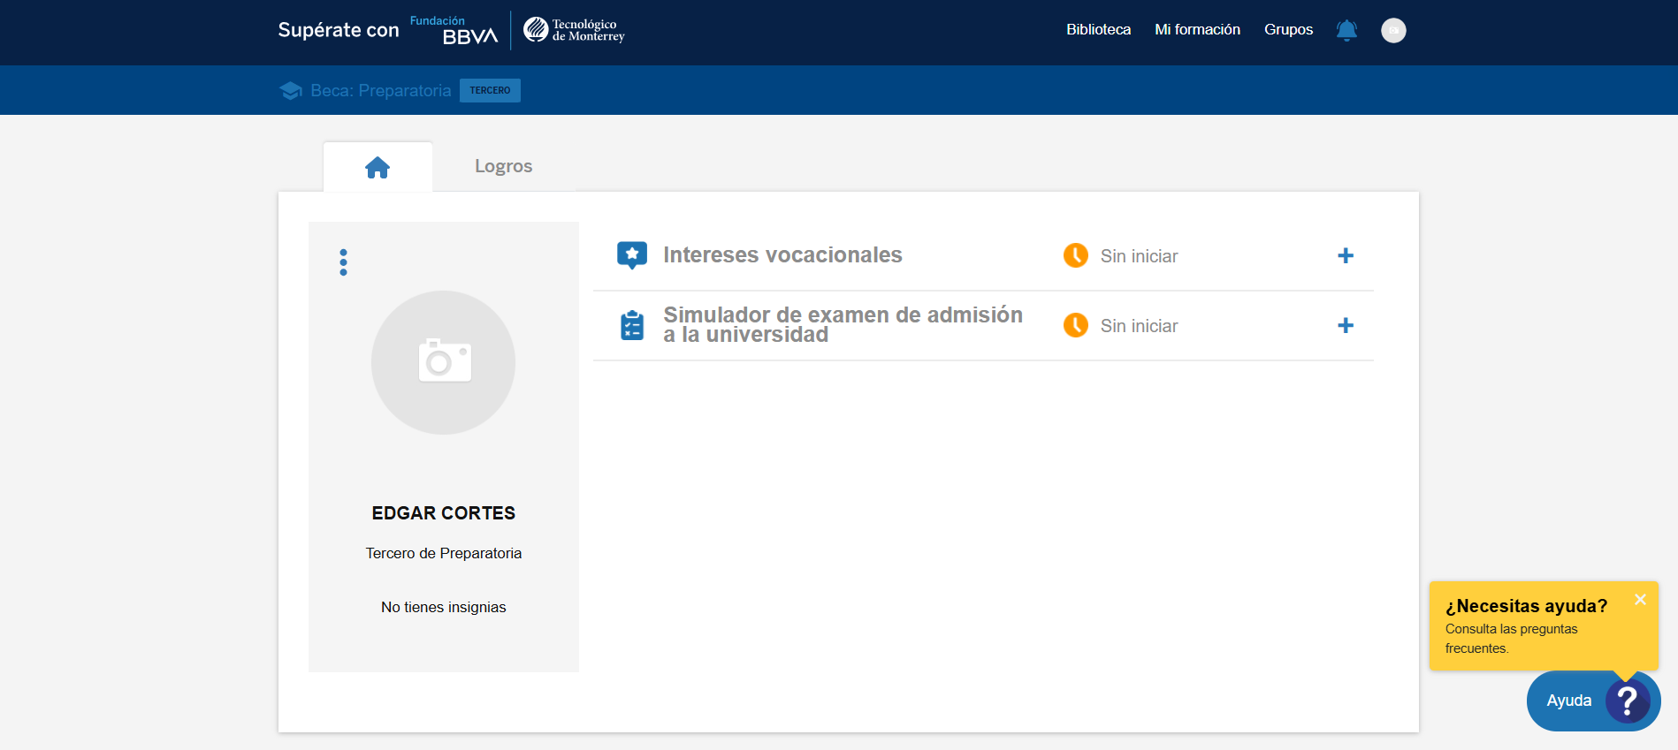

2.- En los intereses vocacionales se forma de una prueba de talento, en donde el estudiante puede saber cuales son sus aptitudes para diferentes áreas, además de que esta prueba conta de alrededor de 100 preguntas diferentes, que van dirigidas a saber cuales son los gustos del estudiante. Es una prueba que dura alrededor de 30 minutos.

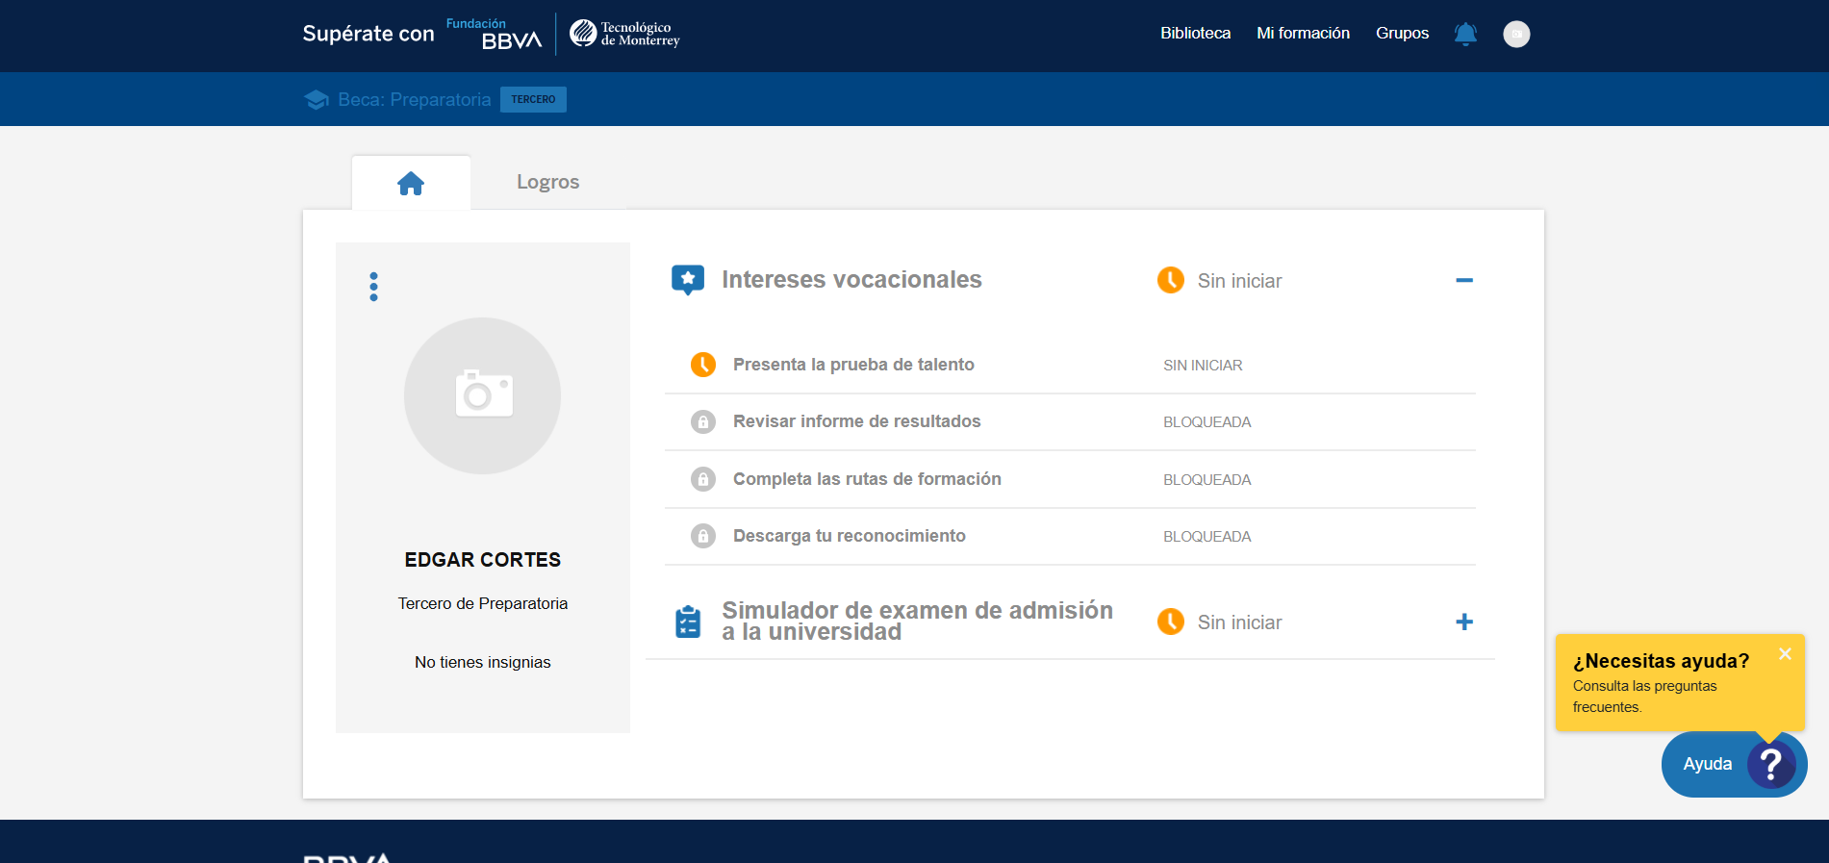

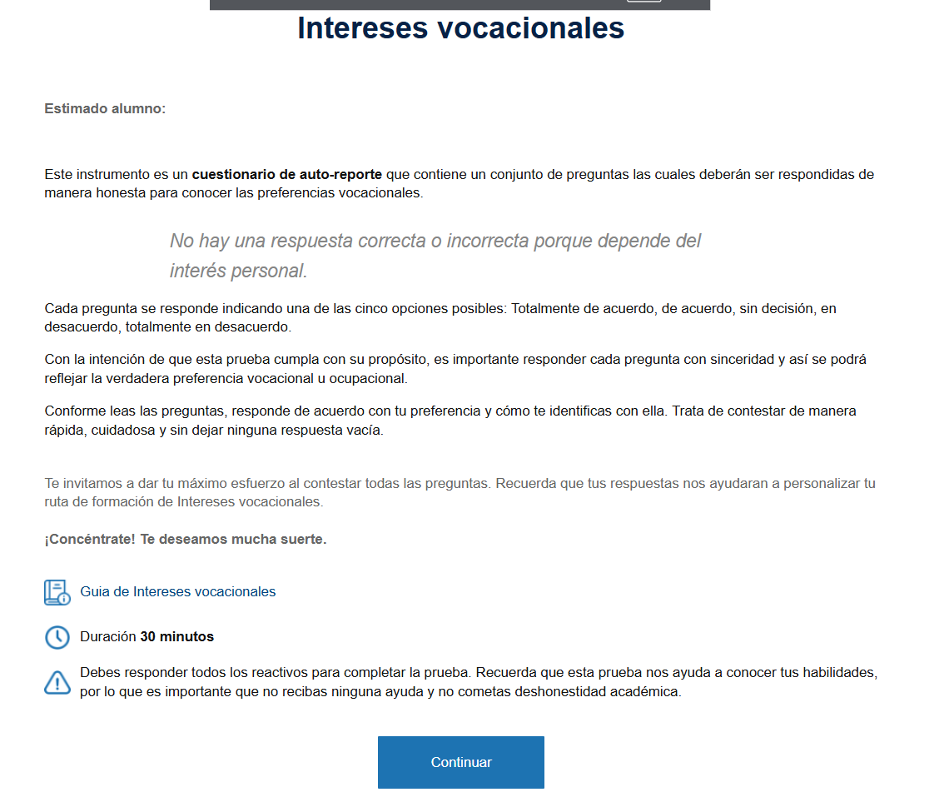

3.- Una vez concluyan la prueba, se mostrarán los resultados en donde se ve cual es el porcentaje de afinidad hacia un área de estudio, con esto los estudiantes pueden identificar cuales son las carreras que mas se acercan o usan estas áreas y de esta manera pueden llegar a obtener una guía mas especificada de lo que pueden llegar a escoger.

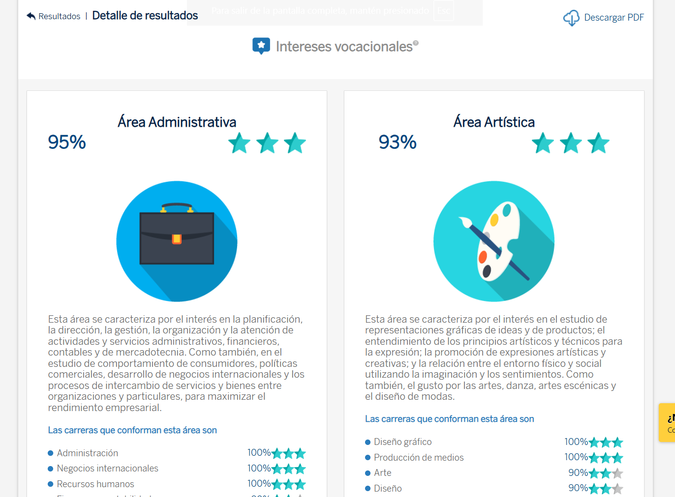

4.- En la parte inferior se muestra un botón que dice “Comenzar ruta”, en donde los dirigirá a que puedan conocer más sobre esas áreas y cuales son sus contenidos, para esto los estudiantes se pueden ir a solo observar las que más interés o mas puntaje obtuvieron en la prueba.

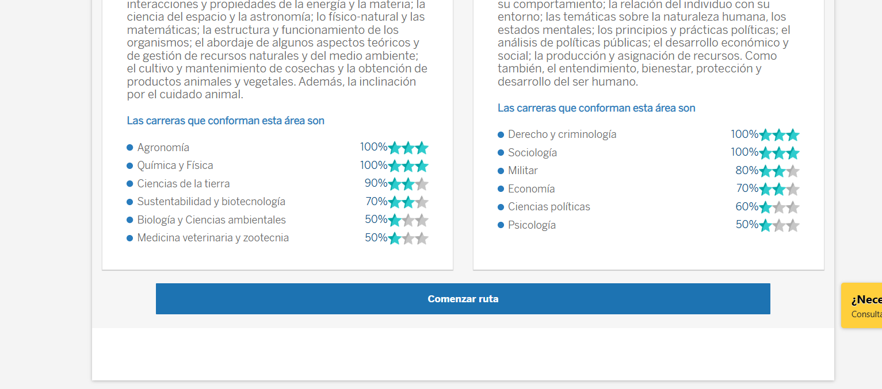

5.-En este apartado se muestran todas las áreas, como se menciono no es necesario que realicen todas, con solo completar una es más que suficiente, pero si el estudiante lo desea puede conocer de todas las áreas que le parezcan de su agrado.

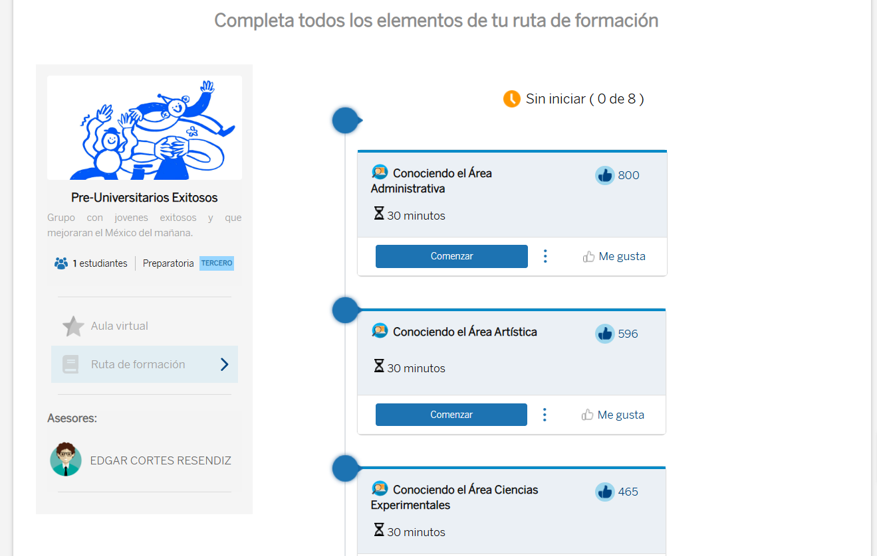

5.1.- En este contenido se muestran diferentes áreas en el que se pueden aplicar, para esto lo realizan de manera interactiva, algo que se debe de dar a conocer es que si el estudiante llega a solo darle clic a avanzar sin leer deberá de iniciar todo desde 0 y no podrá avanzar, además de que se le dará una advertencia de poner más atención a la lectura.

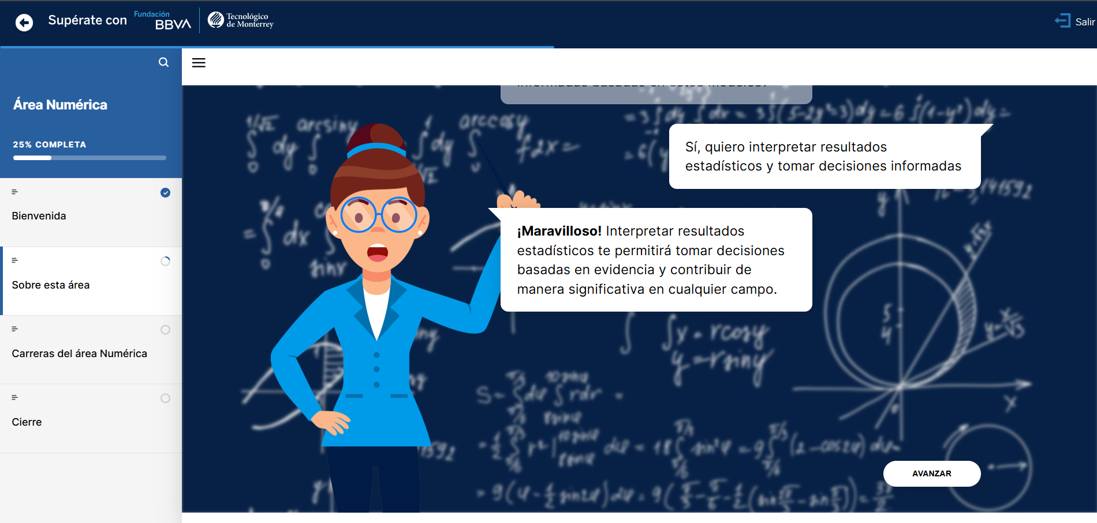

6.- Una vez el estudiante se sienta ya con todas las ganas y la motivación de poder comenzar el examen de simulación, se tendrá que ir al apartado de “Mi formación” y “Pruebas de talento”, y una vez ahí podrá comenzar con su simulación de examen.

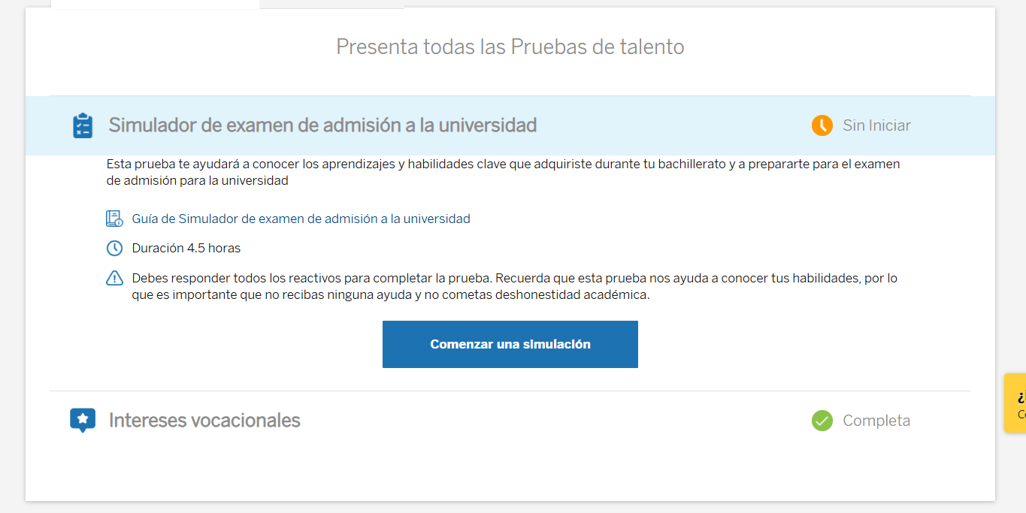

7.- Una vez comienza la prueba tienen opciones para personalizar su prueba, una de ellas es por mediante el área vocacional, estos exámenes abarcan todas las materias siendo de 11 materias por área vocacional dándole una duración de 3 horas aproximadamente. En cambio, si se escoge por materia, estas serán dependiendo las materias será el tiempo y la dificultad esperada.

Además de que se puede personalizar por limite de tiempo y si se desea saber la respuesta en el momento, esto ayudara a generar más confianza en el alumno, brindando una ayuda en cuestión de saber cuales son las respuestas y no tener el miedo.

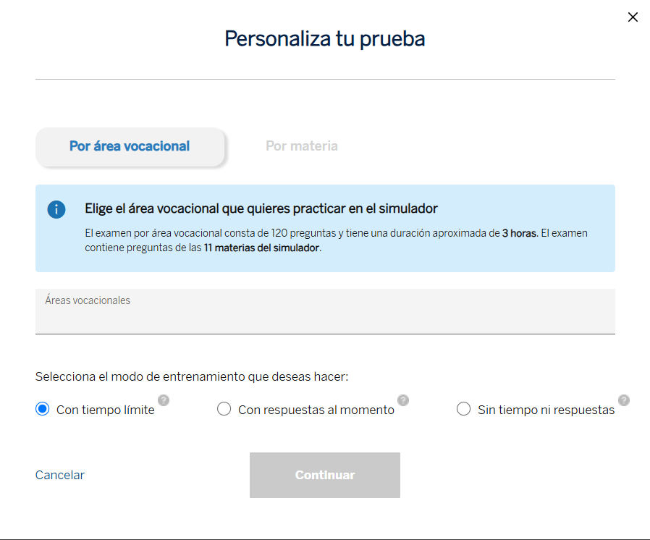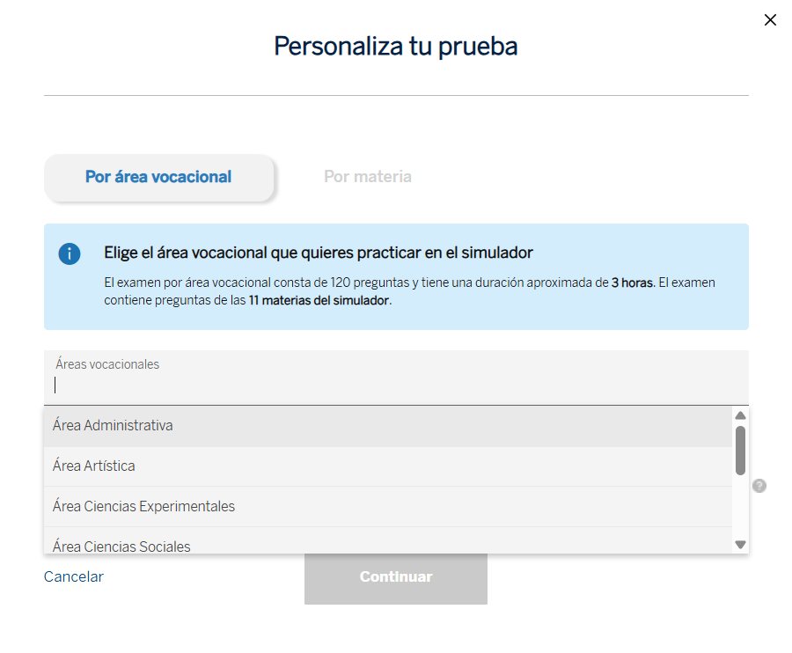

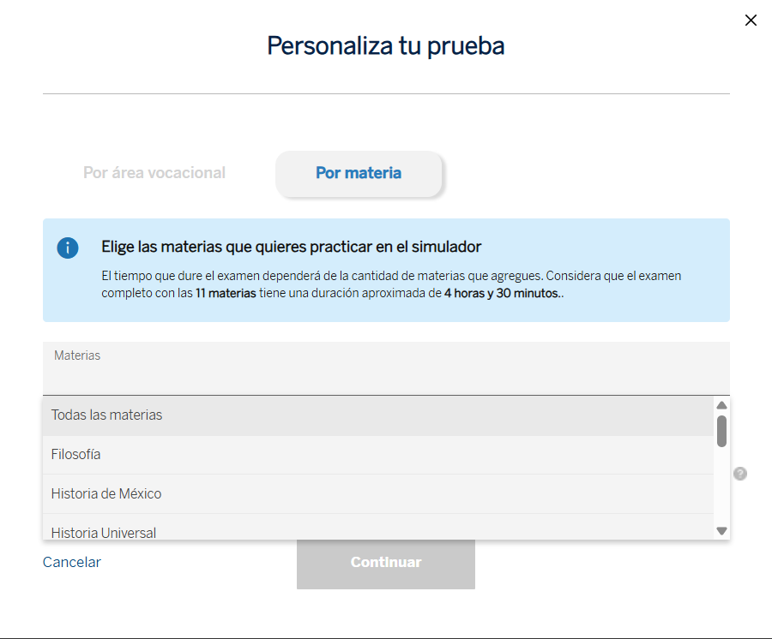

8.- Una vez el estudiante ya haya terminado sus pruebas de interés vocacional y su simulador, en la pagina de su usuario, podrá ver cuales ha terminado y cuales están en proceso, es importante que se complete todo para que se les pueda dar algunos logros por el esfuerzo que se ha brindado.

